PRZYSPOSOBIENIE DO PRACY
TEMAT: Konwencja praw osób niepełnosprawnych.

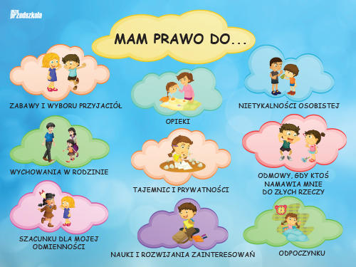
Zadanie:
1.Proszę o obejrzenie filmiku dotyczącego praw osób niepełnosprawnych.
2. Na podstawie filmiku i z pomocą rodzica wymień prawa, które posiadasz.
https://www.youtube.com/watch?v=tJQDAwvL8sA

